**Практическое занятие №14. Установка параметров автоматического обновления системы. Управление автозагрузкой.**

**Цель работы:** научиться применять различные способы управления автозагрузкой в Windows.

1. Посмотрим какие приложения у нас находятся в «**Автозагрузка**».

Нажимаем **Win + R** 🡪вписываем **msconfig** 🡪переходим во вкладку«**Автозагрузка**» (выделено красным);

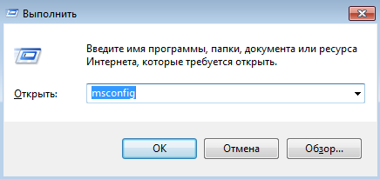

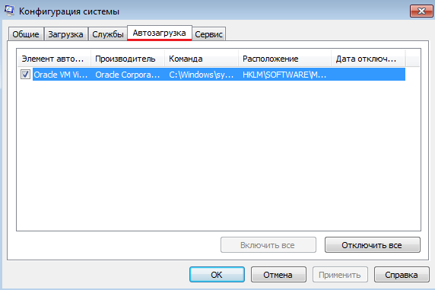

1. Добавим в автозагрузку 2 программы – **Калькулятор** и **Microsoft Word**.

Открываем диск **C:** и пишем **C:\Users\имя\AppData\Roaming\Microsoft\Windows\Start Menu\Programs\Startup** (этот путь приведёт нас к «**Автозагрузке**»)

Можно ещё открыть данную папку через меню «**Пуск**» (выделено фиолетовым) 🡪 «**Все программы**» (выделено зелёным) 🡪 «**Автозагрузка**» (выделено красным)

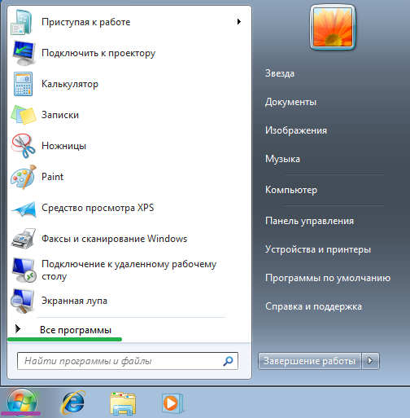 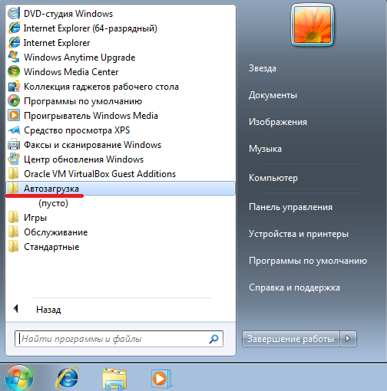

Помимо этого, нам понадобятся сами приложения, для того чтобы их добавить в папку автозагрузки их нужно подготовить. Для этого **выбираем приложение** и **нажимаем правой кнопкой мыши**, ищем раздел «**Отправить**» и выбираем «**Рабочий стол**» (не нужно их копировать! Данный метод работать не будет!).

Начнём с **WordPad**: нажимаем на меню «**Пуск**» 🡪 пишем «**WordPad»** (выделено зелёным) **🡪** нажимаем правой кнопкой мыши по иконке 🡪 выбираем пункт «**Отправить**» (выделено красным) 🡪 выбираем «**Рабочий стол**» (выделено красным)

**Или же** **просто перетаскиваем его на рабочий стол**. Нажимаем на «**WordPad»** 🡪 **не отпуская левую кнопку мыши перетаскиваем его на рабочий стол**

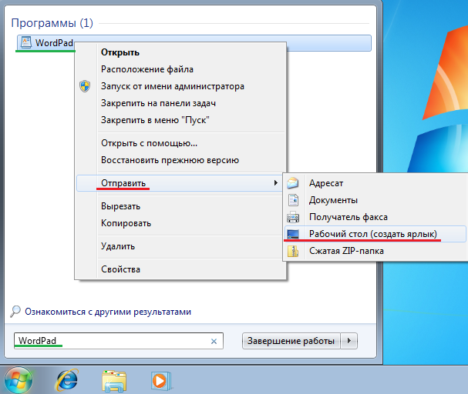

На рабочем столе появиться ярлык, его можно вырезать (правая кнопка мыши 🡪 «**Вырезать**» или же **Ctrl + X**, когда нужно будет вставить, нажимаем **Ctrl + V**).

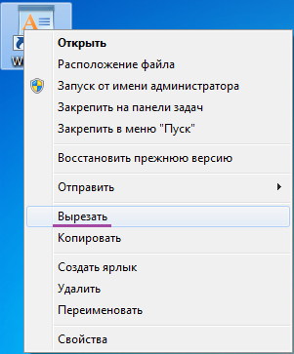

Теперь открываем папку «**Автозагрузка**» C:\Users\имя\AppData\Roaming\Microsoft\Windows\Start Menu\Programs\Startup или через меню «**Пуск**» и вставляем наш вырезанный ярлык.

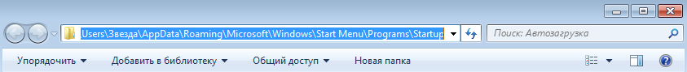

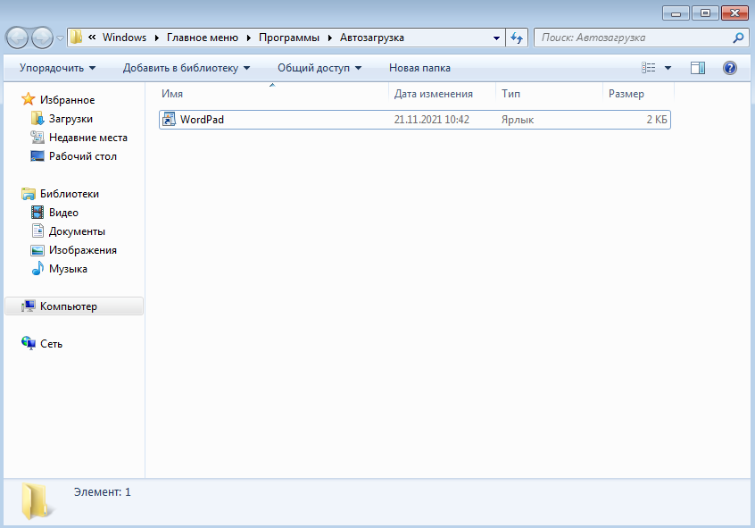

Теперь всё тоже самое проделаем с **Калькулятором**.

Заходим в меню «**Пуск**» и пишем «**Калькулятор**» 🡪 **перетаскиваем его на рабочий стол**. А дальше проделываем все те же действия что и с **WordPad**.

Итог должен быть таковым:

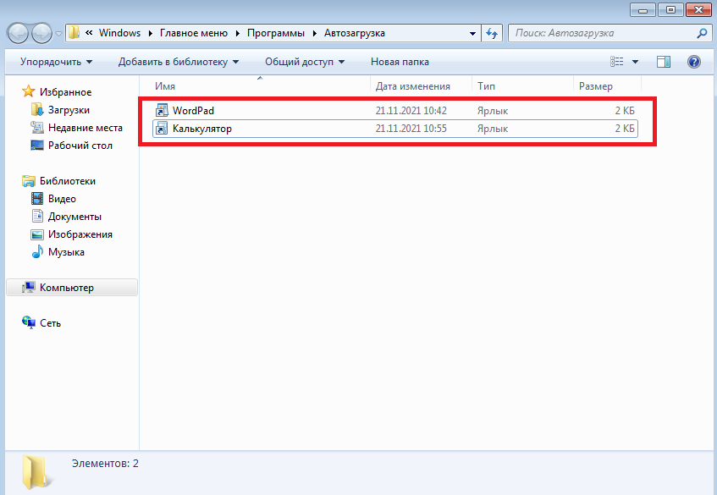

Чтобы изменения вошли в силу перезагружаем нашу ОС и видим, что после загрузки запускаются эти два приложения.

1. Сделаем всё тоже самое только через **реестр** и с 3 приложениями.

Чтобы открыть **реестр** нажимаем комбинацию клавиш **Win+R** 🡪 пишем **regedit 🡪** в выпавшем окне выбираем «**Да**».

Далее у нас встаёт выбор. **У нас есть две ветки:**

А) Автозапуск только для текущего пользователя:

**HKEY_CURRENT_USER\Software\Microsoft\Windows\CurrentVersion\Run**

**Б) Автозапуск для всех пользователей компьютера:**

**HKEY_LOCAL_MACHINE\SOFTWARE\Microsoft\Windows\CurrentVersion\Run**

**После определения ветки нажимаем на пустую область правой кнопкой мыши и выбираем «Создать» 🡪 «Строковый параметр»**

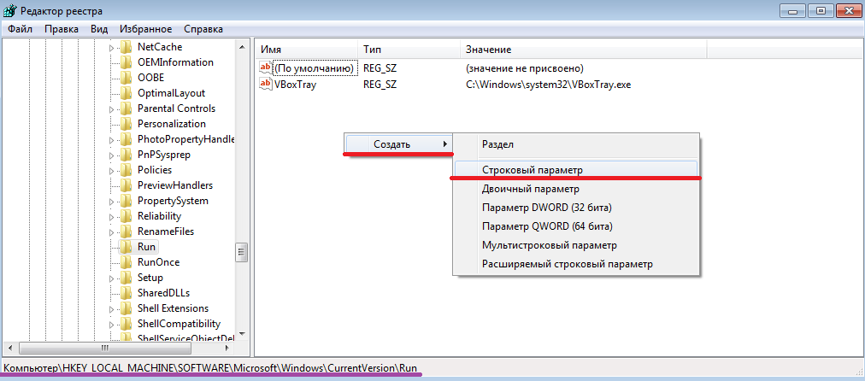

Вводим имя для параметра, жмём двойным кликом по нему и в строке «**Значение**» указываем полный путь до этого файла и жмём «**ОК**»

**Первое приложение возьмём WordPad.**

**Заходим в меню** «**Пуск**» 🡪 пишем «**WordPad»** 🡪 нажимаем правой кнопкой мыши по иконке выбираем «**Свойства**» 🡪 копируем расположение в пункте «**Объект**»

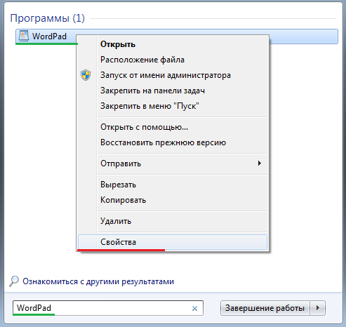 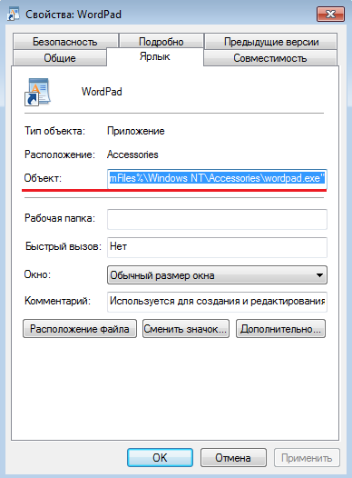

Теперь укажем его в «**Значение**»

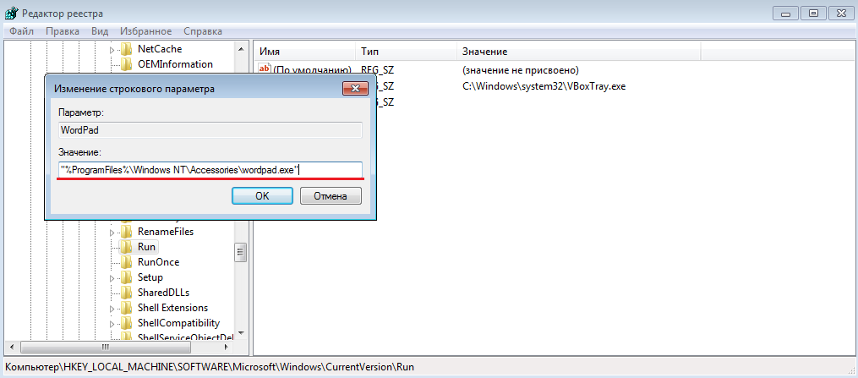

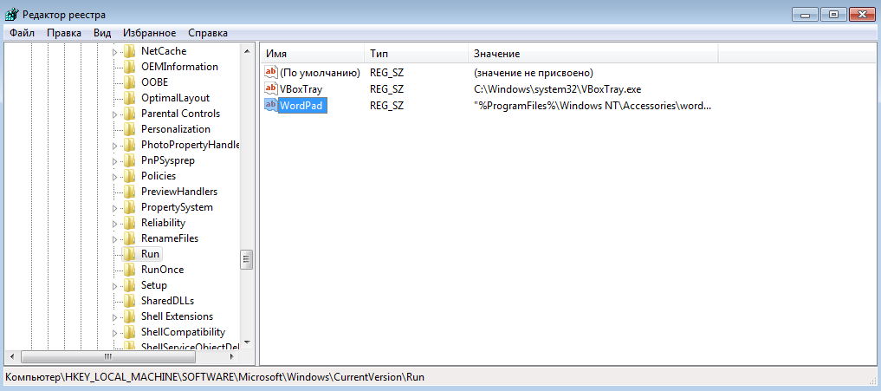

Теперь проделываем всё тоже самое с оставшимися двумя приложениями.

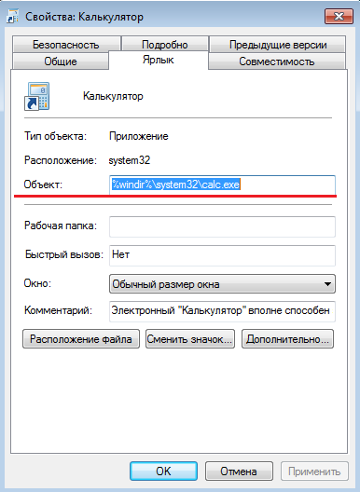 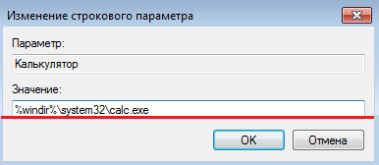

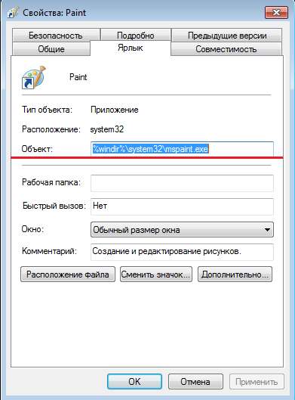 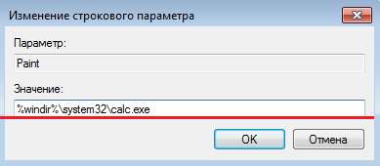

Итог у нас должен получиться вот такой:

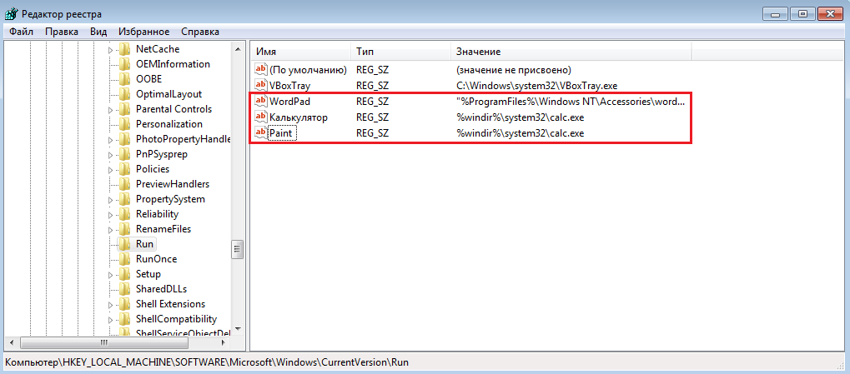

Посмотрим через **CCleaner**

1. Запускаем **CCleaner**. Заходим во вкладку «**Сервис**» (**Tools**) (выделено фиолетовым) 🡪 «**Автозагрузка**» (**Startup**) (выделено зелёным)

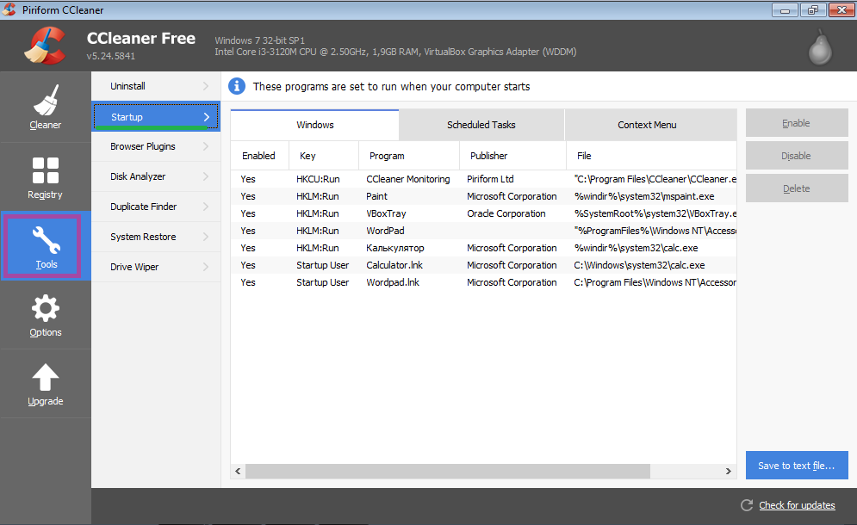

Чтобы изменения вступили в силу перезагружаем ОС и видим, что все 3 приложения запускаются.